基于共赢小组的小班教师专业发展平台的实践研究
结 题 报 告

成果摘要：小班教师在基础教育课程改革中遇到不少困惑和挑战，如何实现小班教师专业发展是推进学校小班化教育，也是当前新课程改革的重要课题。立足于专业合作和经验分享的共赢小组是促使小班教师专业成长的重要路径。本课题组通过行动研究组建了多个共赢小组，逐渐构建起基于共赢小组的小班教师专业发展平台及运行机制，通过该平台的运行提高了小班教师研究的能力，达成更好的教学和研究效果，使每一位课题组教师自我发展和专业化水平得到真正的提高。
关键词：小班教师 专业发展 共赢小组

一、研究缘起
目前，从教育行政部门到参与小班化教育改革的专家学者，不断呼吁小班教师观念和行为要有切实的转变。要求小班教师要从知识的传授者转变为学习的促进者，从学生的管理者转变为学生的引导者，从教室中的权威变为平等的合作者，从课程的执行者变为课程的开发者，最终，要从被动的学习者变为主动的研究者。可以说在新课程推进过程中，小班教师面临的挑战是巨大和持续的，小班教师专业发展问题已构成新课程改革实施、小班化教育推进的瓶颈。
学校发展的客观需求：随着本校学区适龄儿童人数逐步减少，学校的教育资源出现了相对富足，而学校要生存发展，就需要走一条符合我校实际并能办出自己特色的新路子。为此，学校一直将工作重心落实在小班教师的专业发展实践研究之中，试图通过小班教师的专业发展带动小班化教育各方面。
教师发展的迫切需求：小班教师专业化水平不断提升的同时存在着不均衡，差异比较明显，教师教育观念、思想落后，对前沿的教育教学成果、经验了解不够，汲取、接纳新知识和新技术的能力不强等情况依然存在。如何快速提高教师的专业水平，促进教师的共同发展成为一个摆在全体教师眼前迫切需要解决的现实问题。
教师研修的改进需求：目前校本教研活动，从组织结构上说，是一个纵（学科教研组）横（年级备课组）结合的统一的教学研究管理系统；从活动形式上说，有公开课、讲座或讨论等。由于教研组和年级组是学校行政的安排，不管小班教师主观是否对此构成认同，只要是同学科的或同年级的，就必须在一个组。这种校本教研的组织是相当行政化的，而且强调统一规格的，并非是以小班教师的专业发展为宗旨的。它存在着很多缺点，不能有效地培植小班教师进行校本学习的浓厚氛围，不能最大程度地激发小班教师的主体精神，必然引起小班教师他律到自律的自主学习发展通道严重受阻。
因此，本课题组试图寻求一种教师专业化发展新平台及相关机制，激发小班教师内在潜能和动力，从而弥补现行的校本教研组织的局限性。
二、研究设计
重要概念界说：“共赢小组”是一种非学校行政安排，而由志同道合的小班教师自由组合的非正式组织，组织内部引导鼓励小班教师间的，同学科或跨学科的专业对话和课堂开放。其内涵是，最大限度满足在学校环境中每个小班教师的专业发展需要，强调小班教师之间的专业对话和合作，共享知识和信息，互相依赖和沟通，群策群力，实现共赢。每个共赢小组由3—6人组成，组成的唯一原则是志同道合，可以是同一学科或者是同一年级组的小班教师，也可以是跨学科的小班教师组的。小班教师们通过定期、定内容的互动，认真反思学生课程和教学实践，探索与学生成绩有关的学校文化，或者确定目标和优势，从而在学校中打造一支优秀的小班教师专业发展团队，推进每个小班教师在专业态度、能力和知识等方面的发展，提高课堂教学的质量和提升整个学校教育的水平。
理论依据及构想：学习型组织理论、人本主义理论、群体动力学说、多元智能开发理论。依据以上理论，鼓励教师自行组建不同的共赢小组，课题组构建基于共赢小组的小班教师专业发展平台，努力形成平台的运行机制，最后实现教师的专业化提升。
研究原则：发展性原则、自主性原则、反思性原则、实践性原则、协同性原则、开放性原则。
研究目标：主要分学校、团队和个体的三个层面，即：
- 学校层面，通过组建共赢小组，构建开放自主的校本研修的基本操作模式和理论框架，建立相应的管理和保障体系，在小班教师之间形成团结和谐的人际关系，使整个学校成为学习共同体，推动学校教育教学整体教学质量的提高；
- 团队层面，通过组建共赢小组，形成若干由具有相似的兴趣、教学水平和课程领域的小班教师组成若干个有效团队，在学校工作推进过程中能够进行团队合作；
- 个体层面，通过组建共赢小组，最大限度地满足在学校环境中每个小班教师的专业发展需要，促使小班教师在团队学习中实现自我超越，在不断的自我超越中逐步改善心智模式，全面适应新课程标准教学要求，不断地提升小班教师个体在专业能力、知识、态度等方面的发展。
三、研究实践
（一）双维度组建共赢小组
共赢小组作为发展小班教师专业团队的创新和尝试，经过两年多的课题研究，共组建了十余个团队，每个组均由5—6位小班教师自发自愿组成，基本覆盖了所有的一线小班教师和相关管理人员，如下图示（图1）：
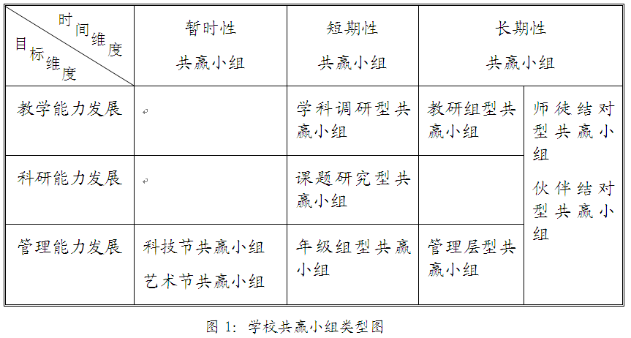
根据共赢小组形成基础和组成时间的长短两个维度组建类型多样的共赢小组。不论哪种类型的共赢小组，实际上是四种模式。如下图示（图2）：
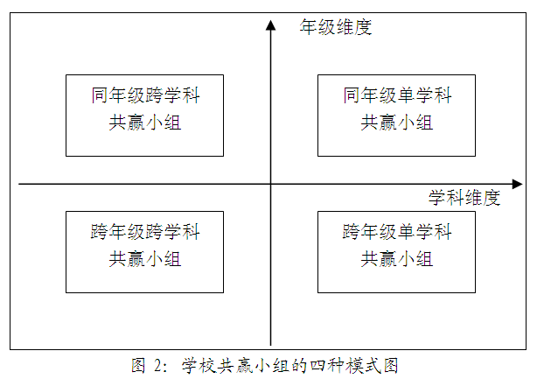
学校共赢小组的四种模式，无论哪种其目标定位于以小班教师之间的专业合作推进学科教学和研究的发展，这样便有效地利用了原有的纵向（学科教研组）、横向（年级备课组）的学校内部教学组织结构，同时采用新的小班教师团队合作方式转换了原有组织的内涵和功能。
四种模式的区别在于：同年级单学科共赢小组（如备课组型共赢小组）和同年级组跨学科共赢小组（如年级组型共赢小组）的教师团队成员基本是属于同一办公室的，可以充分挖掘办公室资源，营造办公室的合作文化，老师们可以借助学习团队集体的力量和智慧，解决在班级管理和学生辅导中遇到的难题，可以随时随地分享同伴的成功经验。其中同年级单学科共赢小组的研究能力更强、更专业，小组成员所承担的工作与责任几乎一致，相互学习、合作的内容也更多。跨年级单学科共赢小组（师徒、伙伴结对型共赢小组、课题研究型共赢小组、学科调研型共赢小组）和跨年级跨学科共赢小组（如科技节共赢小组、艺术节共赢小组、管理层型共赢小组）不属于同一办公室，教师日常工作中转瞬即逝的思维火花和点滴感悟无法得以有效共享，然而它的优势在于教师对学科教学研究和课堂教学设计会有更多的共同语言，便于就一些问题进行探讨和切磋。无论是哪一种模式，都营造了小班教师之间平等对话的可能，都打破了以往的教研组制度和师徒结队制度，使新小班教师和老小班教师、资历浅的小班教师与富有教学经验的骨干小班教师处于同一种平等交流的经验分享的良好关系状态。同时，共赢小组还打破了原有的科层等级制度，使各层次的管理人员与小班教师共处不同的学习团队之中，减少了行政管理人员与小班教师的磨擦与冲突，使大家走向理解与共融，有助于和谐校园的形成与小班教师发展内驱力的激发。共赢小组既有共同的工作目标，又在日常教育和学生管理工作中常常遇到相同或相似的困惑，但又都不是专业的理论研究专家，因此彼此之间容易形成相互信任和帮助的合作伙伴关系。只有一年教龄的新小班教师金老师对共赢小组的组织模式有如下体会：当我怀着激动和迷茫的心情跨进自己第一次要管理的班级一（2）班，感到有点担心，班级有点乱，上课的纪律不好，我不知道该怎么办。办公室的陈老师、姜老师纷纷为我出谋划策。我觉得有共赢小组真好，五个人就像一个家庭的五个成员，一个人的困惑就是大伙的困惑，一个人的难题就是大家的难题。这样可以和其他小班教师就教育观点、教育难题进行探讨，感觉真是很棒。
（二）多角度建立工作架构
随着课题研究的推进，课题组成员以及学校共赢小组成员尝试着从各个方面逐步构建基于共赢小组的小班教师专业发展平台，而后逐渐清晰和构建起共赢小组的工作架构，如下图示（图3）：
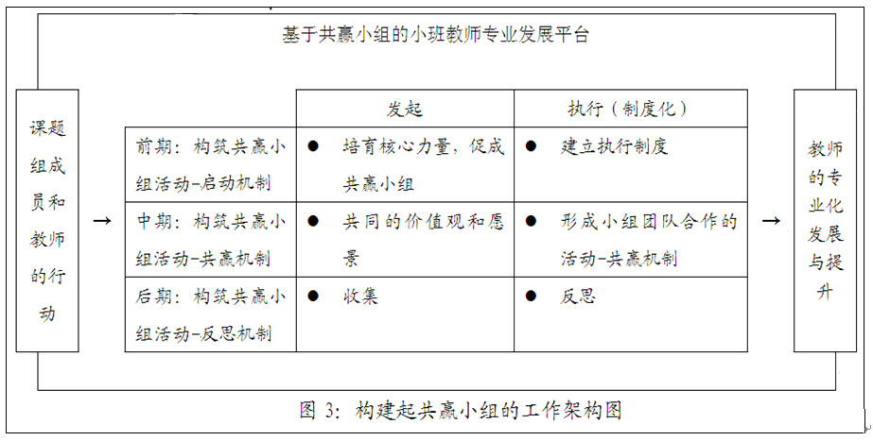
（三）分阶段构筑活动机制
在构建基于共赢小组平台的同时，课题组根据阶段不同分别构筑了共赢小组活动-启动机制、共赢小组活动-共赢机制、共赢小组活动-反思机制。
1、前期构筑共赢小组活动—启动机制
由于共赢小组是非行政指令下组成的，因此在课题研究启动后没有通过行政途径启动共赢小组。课题组成员一直在思考和酝酿如何调动广大小班教师的自我发展意识的问题，希望能够通过广大小班教师自我发展意识的唤醒和激发自觉启动共赢小组。于是课题组通过一系列的措施，构筑了共赢小组启动机制。
- 培育核心力量，促成共赢小组
共赢小组能否启动，启动后是否能让每个成员获得共赢首先取决于共赢小组中的核心力量，可能这个核心力量是由一名教师担当，也有可能两名教师有商有量地成为了共赢小组核心力量。因此课题组依托与学校行政力量，利用学校各个资源培植共享和支持性的领导力量。学校启动市、区、校“三级学科带头人管理办法”，并建立“市、区、校三级学科带头人”团队，培育各个学科、各个层面、各个年龄段的共赢小组核心力量，从而引领学校的专业学科的发展。“市、区、校三级学科带头人”团队成员在2009年中有3人确立为杭州市第二层次学科带头人；2人成为杭州市第二轮学科带头人培养人选；1人评为杭州市教坛新秀；2人考核通过成为区学科带头人；2人评为西湖区教坛新秀；1人获得首届起航奖等。基于此，学校的各个共赢小组有了组建的条件。
- 建立执行制度，启动共赢小组
在小班教师中建立同赢小组既有效地支援了小班教师个体的专业成长需要，又形成了一个相互关联的发展共同体。基于共赢小组的发展目标、活动制度和激励措施，我们制定了“XX小学小班教师专业发展共赢小组”的活动章程，主要由发展目标、活动制度和激励措施三部分组成。此制度与小班教师专业发展目标和激励措施相关联，主要以小班教师专业合作为核心用于转换原有教研制度（即纵向组织的学科教研组和横向组织的年级组）的功能，形成共赢小组启动机制。
2、活动中期构筑共赢小组活动-共赢机制
（1）构建小组团队成员的共同愿景
当学校发展的目标统一成为每一位小组团队成员内心的首位目标并受到其它小组成员的认可时，学校发展目标就成为了共赢小组成员的共同愿景，那么，学校的发展与教师个体的成长这两者就会有机融合在一起。在学校的《XX小学小班教师专业发展目标》中特别指出：富有专业素养的小班教师他能够与同事一起协同工作，一起改进学校教育教学工作，提升他们自身和整体的知识和实践水平。它指明了小班教师专业发展的方向，由此导向的作用，小班教师团队的合作成为专业发展小班教师的必由之路。
共赢小组的共同愿景：这里有真正的教育。
因为作为教育者，我们深信：真正的教育不是冰面上的滑行和舞蹈，而是要在严寒冷酷的生存状态下，挥舞着冰刀，用内心全部的激情和冷静完成对冰的雕刻。因为我们追求的教育效果，就不是仅让学生学会了某种轻盈的滑翔姿态，而是学会了与艰难的和沉重的事物交往，我们期待着他们能终于成为一个人，一个将双腿扎在大地上的人，一个满怀激情、耐心和能力，勇于承担各种重负的人。于是，教师们也学会了以自己全部的心灵去分担孩子们的重负，我们与孩子们就不仅是一个生命与另一个生命的短暂相遇，而是一个生命扎根在另一生命里面。而这样一个煎熬和磨难的过程，正成就了教师有深度和厚度的生命。
这是一所真正的学校。因为无论是谁，无论何时，我们都在一起，在一起承担彼此。于是，校园里回荡着一个最动人的声音：“老师，我的老师！”
共赢小组成员的价值观：让孩子们的学习变得有意义。
- 运行小组团队合作的活动-共赢机制
共赢小组作为小班教师共同合作、共同提高的一个平台，应该重视学习方式的改革，应该通过多种途径，积极吸收一些适合我们学校实际的，好的学习方式（比如叙事研究中的理论与实践互为结合方式等），建立良好的活动机制来改变传统的单一的规矩式学习方式，从而起到提高学习成效的目的。
活动-共赢机制的构建。“共赢小组”作为发展校本小班教师专业团队的创新和尝试，在我校一年多的实践中得到了迅速的发展，构建起由正式活动和非正式活动活动相结合的活动机制。现以图示（图4）：
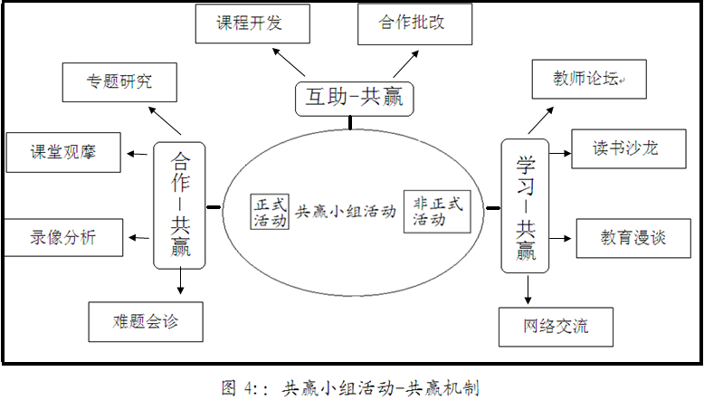
活动-共赢机制的运行。上图中的活动机制只是对共赢小组组织活动的一个指引，各共赢小组可以根据自己的工作目标，分别选择学习-共赢机制、互助-共赢机制和合作-共赢机制，对开展的活动进行自主选择、重组、整合。
- 构建运行学习-共赢机制
  - 小班教师论坛：畅所欲言，集思广益
为帮助小班教师更快地适应新课程，围绕小班教师工作中碰到的教育教学问题进行研讨活动，加强小班教师之间的协作和交流，组织共赢小组开展“小班教师草根论坛”，这种研讨方式既可以在同学科的小班教师间进行，也可以在不同学科的小班教师间进行，以期获得解决教育教学问题的综合经验，促进小班教师的专业成长。在这里，既有全新理念的洗礼，又有焦点问题引发的头脑风暴，更有对操作中成功与困惑的精神分享。如：在关于“让学生大胆自信的发言，我们可以……”的小班教师论坛中：X老师认为让学生大胆自信的发言，我们可以营造良好的课堂教学气氛，让学生在轻松愉快的环境中大胆发言。Y老师认为要让学生自信大胆地发言我觉得可以采用多种方法、途径激发学生兴趣。Z老师认为需要以下工具始终保持一种宽容的姿态组织教学，并且保持一个鼓励和期待的微笑，耐心的等待学生的表现；放大优点，给学生“受宠若惊”的感觉；保护最弱的学生，保证他们的安全；允许学生犯错；纠正错误要自然，错误的纠正分为三个等级，自我纠正；同伴纠正；下策才是教师纠正。通过“小班教师草根论坛”，小班教师重新审视了学生的大胆发言，达到了思想与精神的充分共享和升华。
- 读书沙龙：阅读积淀，打造底气
很多名教师的成功经历告诉我们，教师的专业底气来自广读博取。以更新教育观念为核心的教育教学理论学习为主要任务，创建“书香学校”、订好一定教育教学期刊，购买一定的教育书籍，让小班教师可以唾手可得。每学期组织小班教师外出购书至少一次，并形成了“每天确保半小时的阅读时间，每月写下自己的读书体会，每学期一次读书沙龙活动”的惯例，从而使小班教师在阅读中积淀，在阅读中进步。读书沙龙活动实现了心得共享，资源共享，激励着小班教师读书悟理，让小班教师们用最少的时间，了解最多的教育理念，掌握更多的教学技能。“共阅读，同成长”已成为我校小班教师的共识。
- 教育漫谈：开放心怀，共享经验
小班教师下课后或放学前，就某个小班教师碰到的教育教学问题进行你一言，我一语的漫谈式讨论，从而逐渐澄清事实，明了观点，明确操作方法。这种教育漫谈既可以是小班教师自发的，也可以是学校事先拟好议题，在专门安排的时间里，请小班教师有准备地参加研讨，这种形式的协作学习具有及时性的特点。
- 网络交流——相学相友，坦诚对话
校园网络搭建起一个虚拟的交流平台，在这个平台上，小班教师们从自身的教育实际出发书写自己的教育故事，其互动性使小班教师之间的相互学习、切磋、研讨交流更为有效，更为经常。我们在校园的网站上建立了共赢小组的网页，整个界面的设计以信息卡为出发点，有问题的聚焦，经验的分享，使老师在发布信息——浏览信息——处理信息中提高自己的专业能力。在信息交流中使大家开阔了视野，拓展了思路，同时在探讨和鼓励中，自身价值也得到了认可，从而获得成长和发展的内在动力。
②构建运行互助-共赢机制
- 课程开发——精诚合作，成功推进
课程是发生在学校里的，发生在课堂上的，它不是僵死的知识，是在师生互动、生生互动、家校和社区互动中生成的。走向自主成功的课程的开发和实施，让学生和老师都品尝到开发身边教育资源的快乐。如三年级语文共赢小组把开发课程资源作为研究目标，在确定课程之后以专题为单元，组内小班教师进行分工合作，每人承担一个专题的课程纲要的编写，然后进行整和与筛选，从对课程开发和设计的懵懵懂懂，到能够独立自主的开发设计校本课程，又一次品尝了成功的喜悦。
- 合作批改：取长补短，同舟共济
一直以来，批改学生的作业、试卷都是小班教师义不容辞的责任，通常是由小班教师独自完成的。我们认为共同评价学生的作业是小班教师把注意力放在学生学习上的最有效途径之一，并且也是发起和维持专业合作团队的重要因素之一。它的目的就是促进小班教师专业发展、确定课堂教学和课程的效果、设定标准，最后，提高学生成绩。这种方法有许多优点，它可以让小班教师集中精力在教学效果上，可以为小班教师提供实质的教学交流媒介，是一种非常有效的专业发展途径。合作批改作业，并不是仅仅把小班教师集中在一块儿，给他们一摞学生的作业，说“来把这些作业批了，然后我们一起来讨论一下作业。”是远远不够的。首先应该搜集学生的作业样本，最好范围广一些，作业样本能反映学生成绩的不同水平，能够引发更多有意义的讨论。其次讨论要设定中心议题，比如：学生采用这种方法的依据是什么？学生作品能多大程度上表明对知识的理解？学生作业题的设计的优劣之处是什么？等等。最后经过讨论要发现并指出学生因小班教师指导、布置作业、评估程序而提高的部分。
③构建运行合作-共赢机制
- 专题研究：删繁就简，讲究实效
专题研究是指活动始终围绕某一主题展开，所关注的是研究价值，更不是散点打井，隔靴挠痒；群策群力研好每堂“研究课”，以一堂课的纵深挖掘带动个人水平的提升，也以此来促使小班教师教学创新能力和再学习能力，逐渐体验一种与人合作交流的成功感。
- 课堂观摩：超越平庸，追求完美
课堂是小班教师潜能释放的主阵地，是小班教师经验和理论的互动场所，一线小班教师的成长应该是一场承接经验，改变经验；用理论指导经验，用经验来解决理论的过程。小班教师应该把学生的学习放在备课和教学实践的核心位置上。他们一起讨论教法、分享观点、互相听课，共同为学生提供有意义的课堂内容和相关的学习活动。
- 录像分析：参照镜子，共同反思
如同没有镜子我们无法看出自己仪表中的问题一样，对小班教师来说，树“镜子”是反思的前提条件。通常学校中可供选择的“镜子”有：叙述故事、个案、录像、观察记录等，录像分析是课题组成员选用的一种方法。张老师上课时的课堂语言不够简练，把许多该让学生说的话都自己说了，共赢小组的同伴们几次向她指出，但她并不接受，认为她已经让学生充分说了。大家说服不了她，其中的一位老师就在一次听课中把她的课录了下来，让她自己看，计算一下这节课中老师一共讲了几分钟。她说，她从来没有意识到自己上课时废话这么多，后来再听她的课就好多了。录像不仅可以让老师通过这面“镜子”，看到自己教学中存在的不足，还可以选择片段，作为小班教师共同反思的“镜子”。
- 难题会诊——对症下药，智慧生成
就像医生遇到疑难杂症需要同行、专家会诊一样，小班教师作为专业人员，其教育对象是处在身心变化迅速的青少年学生，所以，小班教师在教育过程中，必然会遇到小班教师个人所无法正确判断、解决的难题，也需要同行的会诊，方能“对症下药”，使班级管理、课堂教学、学生表现有新的起色。同时，小班教师本人也能获得宝贵的临床知识(经验知识)。
（四）活动后期构筑共赢小组活动—反思机制
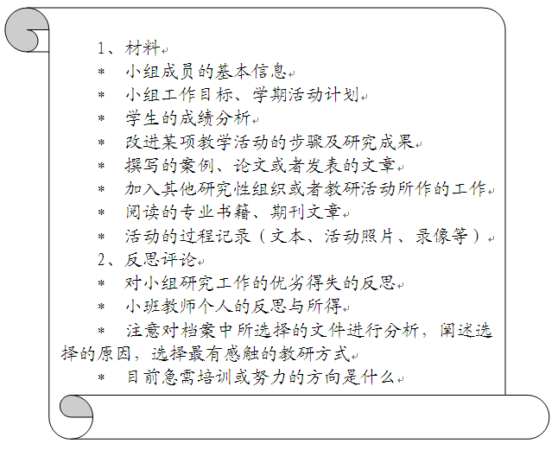
关注小班教师的职业档案，要求制作共赢小组的专业档案是考虑到它作为收集每个共赢小组的小班教师专业学习成就和进步材料的手段，真实反映了小班教师专业成长历程，是小班教师在职业生涯中不断学习研究、实践反思、积累进步的个性化的鲜活的历史见证，是全方位记录和展示共赢小组组织活动过程中真实情况的材料汇集。共赢小组对档案一学期要整理反馈一次。资料和反思是共赢小组创建小班教师专业档案的两个主要组成部分，如右图：
创建小组档案是通过共赢小组促进小班教师专业发展的一个重要组成部分，档案的使用可以鼓励小班教师反思自己的教学活动和教学理念，最后改进自己的工作。当然合作发展和评论档案对于小组成员来说是一种非常有效的工具，因此，我们也把对小组档案的检查评价作为下拨小组活动基金的一个因素。小组的自我评价是对年初的设计和一学期自我发展过程的确认。总结栏内“发展比较好的方面及原因”和“发展不够好的方面及原因”是小组对小班教师自身专业发展进行反思。“今后的发展要点及措施”是开始新的发展设计。学校管理层则提出意见反馈和建议，并与小班教师一起分析原因，提出建议和切实有效的帮助。
四、课题成效
（一）取得了与课题研究相关的理论成果
通过本课题组成员两年的实践研究，现已形成基于共赢小组的小班教师专业发展平台的相关理论成果：
- 构建了“基于共赢小组的小班教师专业发展平台”；
- 发现：共赢小组的不同类型及四种模式；
- 基于共赢小组的小班教师专业发展平台构筑了“共赢小组活动-启动机制、共赢小组活动-共赢机制、共赢小组活动-反思机制”，尤其是对“共赢小组活动-共赢机制”进行了充分的深入的研究和拓展。
（二）提升了共赢小组成员的职业幸福感
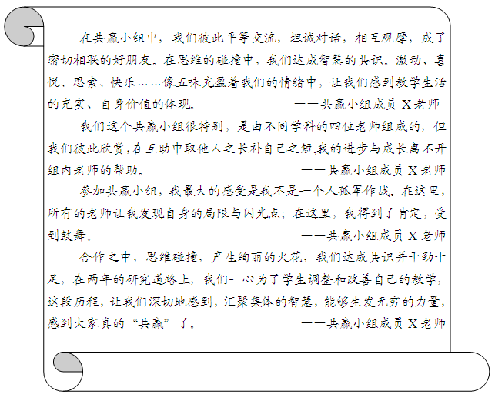
共赢小组的核心是小班教师的合作精神。通过构建共赢小组，促进了小班教师之间的相互学习与共同分享，改变了过去单兵作战的方法，关起门来搞自己的教育研究的现象，也改变了过去埋头专注于自己的工作与教育教学，对同事的工作漠不关心的现象。在团队合作中，共赢小组成员学会了倾听同伴的故事、思考蕴涵其中的问题；也为了同伴的困惑学习理论和共同探索解惑的方法。成员之间形成了相互影响、相互促进的人际关系，老师们的合作精神增强了，情感渠道畅通了，小班教师的职业幸福感明显提升。
（三）激发了小班教师群体专业发展的动力
共赢小组作为学校开展校本教研的平台，改变了“一统化”的小班教师培训，也改变了过去小班教师专业发展培养机制较多地关注骨干小班教师培养、忽视一般小班教师的专业发展状况。的确，通过共赢小组的活动，激发了小班教师专业发展的内驱力，营造了一种“合作、互助、开放、进取”的良好氛围，走进办公室，经常可以看到小班教师互相探讨教学问题的场景，而不再总是“你的衣服多少钱”、“哪里的超市价格实惠”等生活话题了，转变了以往小班教师发展中“要我学”而非“我要学”的状况，激发了每个小班教师专业发展的欲望和创新动力。
（四）小班化教育师资队伍迅速发展与成熟起来
经过课题组的实践推进，课题组成员迅速从学校骨干发展为市、区级的骨干教师，如下表：
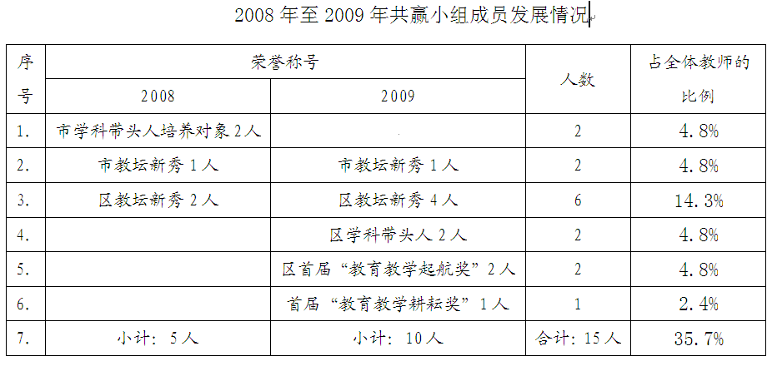
结语
◆伸出你的手，献出我的力，一起走进共赢的天地。挽起你的臂，给你我的心，一同缩短彼此的距离。
◆学会学习、学会合作、学会研究，赢得友谊、赢得动力、赢得成功。
◆思想的碰撞，产生思维的火花；专题的研究，形成深入的成果；经验的借鉴，让原本个体的一份经验变成群体的两份、三份，甚至更多；哪怕偶尔的漫谈，架起的是沟通的桥梁。
五、展望
两年多的实践与理论探索，我们在寻求以小班教师专业发展为核心的校本教研道路上迈出了坚实的一步。与此同时，我们也清醒地意识到要适用学生差异、进一步推进小班化教育实践，我们应该根据学校的实际处境和需要将共赢小组的学习内容和形式进行进一步拓展和挖掘。走符合学校实际的校本教研之路，开展适合小班教师实际的校本教研活动，挖掘有学校特色的培训内容，让每一位小班教师在研究的过程中都得到发展是我们不懈的追求！

【主要参考文献】：
1、小班教师专业发展背景下的学习与学习文化的重建 胡庆芳 《上海教育科研》2005年第5期
2、专业团队计划—小班教师的专业领导 丁钢 《教育发展研究》 2004年第10期
3、小班教师个人理论与小班教师专业成长 徐冰、姜勇 《全球教育展望》 2004年第8期
4、促进小班教师专业发展的互助教学研修 顾泠沅、王洁 《上海教育科研》 2004年第2期
5、新课程背景下的小班教师专业发展 王少非 华东师范大学出版社 2005年7月
6.学习型学校的文化重构 [美] Jane Hurrman & Kristine Kiefer Hipp 著
贺凤美 万翔 王大凯等 译 中国轻工业出版社 2006年3月

成果附件：
- 市、区、校“三级学科带头人管理办法
- “XX小学小班教师专业发展共赢小组”的活动章程
- 共赢小组活动材料（小班教师草根论坛、读书沙龙资料等）
- 共赢小组的专业档案

